Муниципальное образовательное учреждение дополнительного образования
СТАНЦИЯ ЮНЫХ ТУРИСТОВ
152151, Ярославская область,
г. Ростов, ул. Луначарского, д.42
e-mail: rostov2003@mail.ru
Тел./факс (48536) 6-08-83, WWW.rostovtur.narod.ru
ИНН 7609013672, КПП 760901001,
ОГРН 1027601069220
Директор Тарарушкин Николай Михайлович

Военно-патриотической акция «Русь» (далее Акция)
(лыжные пробеги, походы с различными патриотическими акциями, общественно-полезным трудом на памятниках боевой, трудовой славы)
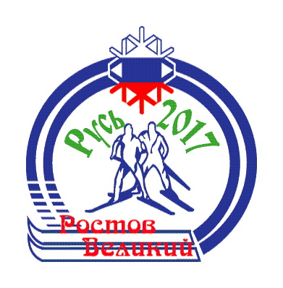
В 2012 году Федеральный Центр детско-юношеского туризма и краеведения дал старт Всероссийской патриотической акции «Русь» ПОЛОЖЕНИЕ о Всероссийской патриотической акции «Русь» в рамках туристско-краеведческого движения обучающихся РФ «Отечество».
Цель Акции - способствовать созданию условий для воспитания у молодого поколения патриотизма, чувства любви и преданности к многонациональному Отечеству, уважения к его истории.
Задачи Акции:
- обобщение и распространение передового опыта военно-патриотического воспитания среди детей и подростков;
- установление дружеских связей между участниками Акции из муниципальных районов области;
- популяризация профессий военнослужащих и спасателей.
Организатором Акции являются департамент образования региона совместно с Главным управлением МЧС России по региону, в муниципальных районах- структуры образования и МЧС, ГИМС и т.д.
Акция –это система лыжных пробегов, походов ГТО, посвященных Дню защитника Отечества, Дню Победы, где МЧС обеспечивает безопасность, а образовательные учреждения оформлением(Торжественные церемонии открытия, награждения, блок военно-спортивных конкурсов, военно-исторических викторин, общественно-полезная деятельность и т.д.)
Ярославская область присоединилась к этой акции. Ежегодно в декабре на муниципальные районы приходит Положение о проведении региональной военно-патриотической акции «Лыжный пробег «Русь-2016» областного департамента образования и главного управления МЧС по Ярославской области.
Муниципальные районы присоединяются к этой акции, посылают информацию в область, где формируется общий план-график, позволяющий детям участвовать в этой акции в других муниципальных районах.

Рассмотрим технологии и формы акции на примере Ростовского муниципального района Ярославской области, где координатором Акции является МОУ ДО СТАНЦИЯ ЮНЫХ ТУРИСТОВ.

0 подготовительный этап -приказом управления образования публикуется ПОЛОЖЕНИЕ, проект которого до этого в течении недели согласовывается с образовательными учреждениями и приложением к положению выходит график пробегов, походов на период «декабрь-апрель».
1 этап- образовательные учреждения готовят маршруты Акции, в назначенный день проводят Акцию с вручением ее участникам Свидетельств.
2- участники могут далее участвовать в лыжных пробегах в других учреждениях.
3- Проводится самый сложный этап- 2-3х дневный , где число постоянных участников колеблется от 80 до 120 человек, определяется условиями принимающих сельских школ.
4- Проводится ФИНАЛ-2016 год, 2015 год на который приглашаются дети, родители, население, дистанции для разных групп разные, соответствуют нормам комплекса ГТО.
5- заканчивается активная часть в других регионах. Для нас это Костромская область и конечно Московская область, линия обороны 1941-1942 года. Из-за погоды иногда Акция проводится не на лыжах а пешком.
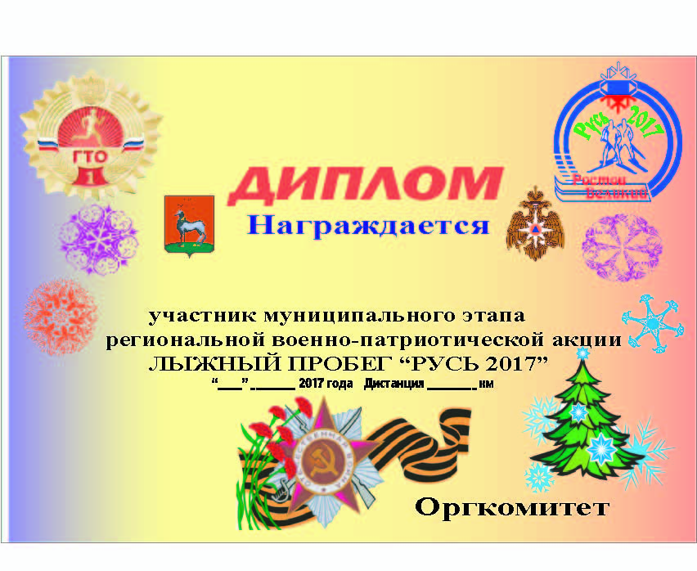
6- На муниципальном уровне сертификаты- свидетельства или дипломы участников, выполнение норм ГТО. А на региональном уровне –это Церемония награждения в Музее Боевой Славы в Ярославле.

7 Конечно очень не хватает федерального уровня, для координации которого нужен один человек, принимающий результаты регионов и выдающий №№ свидетельств согласно ПОЛОЖЕНИЯ о Всероссийской патриотической акции «Русь», сами свидетельства печатаются по единому образцу региональными оргкомитеми.

Программа мероприятия может содержать в себе следующие элементы:

Официальная часть.
Официальная часть может включать в себя:
- Церемонию открытия Акции с участием представителей армии, военкоматов, Советов ветеранов.
- Торжественное награждение победителей Акции

Спортивная часть.
В программу Акции могут входить спортивные мероприятия по следующим зимним видам спорта:
- Спортивный поход
- Поход ГТО
На месте стрта-финиша а в многодневных пробегах на местах ночлега:
- Стрельба из различного вида оружия
- Сборка-разборка автомата
- Различные элементы ОБЖ (метание гранаты, …), спортивные игры и конкурсы.

Культурная часть.
В местах проведения Акции могут быть организованы:
- Встречи с ветеранами- после пройденного маршрута на лыжах совершенно по другому воспринимаются их слова, до сердца детей доходят их пожелания.
- Выставки выпущенных боевых листков, газет
- Представление команд-«визитки»
- Песенные флешмобы по тематике Великой Отечественной войны

География проведения:
Акцию рекомендуется организовать во всех субъектах Российской Федерации, включая города и районные центры, сельские поселения.

Места проведения:
Для проведения Акции рекомендуются «Тропы здоровья» в Парках, маршруты походов ГТО, маршруты между сельскими школами.

Участники:
Участниками Акции может быть все население РФ, но в первую очередь- это обучающиеся. Акция посильна для самые разных категорий граждан, как по возрасту, так и по профессиональной принадлежности - дети, юноши, взрослые, люди пожилого возраста, родители с детьми, люди с инвалидностью, представители самых разных профессий.

Также в местах проведения Акции рекомендуется организовать:
- пункты питания;
- пункты оказания первой медицинской помощи.

Оформление мероприятий Акции, наградная и сувенирная продукция:
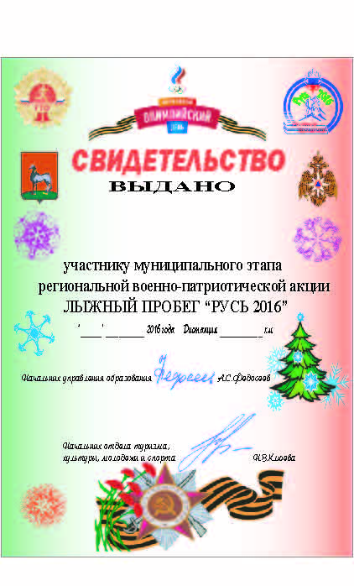
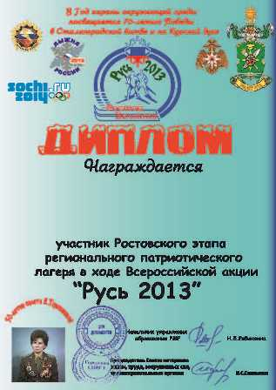
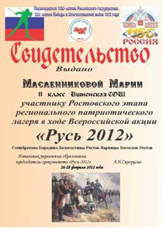
Все места проведения Акции красочно оформляются, должны быть использованы баннеры в стартовой и финишной зоне, красочная разметка дистанций, указатели километража.
Для награждения на муниципальном уровне самый бюджетный вариант- это памятный диплом-свидетельство. За другие виды конкурсов вручаются так же дипломы-грамоты.

Освещение Акции:
Обязательно привлекаются в период проведения акции все местные средства массовой информации - телевидение, радио, печать, сайты организаций, администраций. Хорошо получается у МЧС.

В рамках анонсирования и освещения мероприятий рекомендуется:
- разместить рекламные материалы на региональных наружных носителях, в муниципальных, спортивных и общеобразовательных учреждениях, волонтерских центрах, на спортивных объектах и пр.;
- разместить информацию о мероприятиях во всех местных СМИ (городских, краевых, региональных) в новостных и рекламных блоках телеканалов и радиостанций, а также в печатных и интернет СМИ;
- активно использовать социальные медиа для анонса и освещения мероприятий Акции;
- организовать информационную поддержку и освещение (новостное и тематическое) мероприятий во всех местных СМИ (городских, краевых, региональных) в эфире телевизионных каналов и радиостанций, в печатных и интернет СМИ;
- разместить информационные материалы и фотоотчеты по итогам мероприятий Акции на новостных интернет сайтах, сайтах муниципальных, спортивных и общеобразовательных учреждений.
Заключение:
Акция- это пропаганда движения- здорового образа жизни, главного «лекарства» от болезней, это инструмент гражданско-патриотического воспитания в сфере детско-юношеского туризма, катализатор активизации работы в зимний период (который в северных районах длится более полугода), когда нет «клещей», нет запретов по пожарной обстановки, движение по лыжне не дает возможности потеряться, отстать, заблудится (что характерно для лета), МЧС из «врага» превращается в главного союзника и партнера.
Материалы по организации Акции частично даются в брошюре "Туристские и экскурсионные маршруты Ростовского района".
Какое место Акция занимает в районной системе туристских походов можно увидеть в фильме 30 лет массовым походам ГТО.
Итоги: Из 7000 учащихся района до 2015 года в Акции «Русь» участвовало более 2000 чел.(около 30%), намечался рост, но из-за отсутствии интереса практически от большинства учреждений, количество стабилизировалось на цифре 800-900 чел (12%).

2017 год:
Приложение к приказу управления
образования администрации РМР
№3 от 09.01.2017
Положение о проведении муниципального этапа региональной военно-патриотической акции «Лыжный пробег «Русь-2017»
1. Общие положения
1.1. Положение о проведении муниципального этапа региональной военно-патриотической акции «Лыжный пробег «Русь-2017» (далее – Акция) определяет цели, задачи, сроки и порядок проведения, а также категорию участников.
1.2. Цель Акции – способствовать созданию условий для воспитания у обучающихся патриотизма, чувства любви и преданности к многонациональному Отечеству, уважения его истории.
1.3. Задачи Акции:
  - обобщение и распространение передового опыта военно-патриотического воспитания среди детей и подростков;
  - установление дружеских связей между участниками Акции из муниципальных районов области;
  - популяризация профессий военнослужащих и спасателей.
1.4. Организатором муниципального этапа региональной военно-патриотической акции «Лыжный пробег «Русь-2017» является управление образования администрации Ростовского МР.
1.5. Проведение муниципального этапа региональной военно-патриотической акции «Лыжный пробег «Русь-2017» осуществляет МОУ ДО СТАНЦИЯ ЮНЫХ ТУРИСТОВ.
2. Руководство Акцией
2.1. Для проведения уроков, Дней здоровья, сдачи норм ГТО, внеклассной работы, семейного активного отдыха рекомендуется в районе общеобразовательного учреждения оборудовать 3х-5-ти километровую лыжню или воспользоваться маршрутами, предложенными СЮТур. Организовать на них лыжные прогулки «Ростовская лыжня» в рамках уроков физкультуры и ОБЖ, внеучебной и внеклассной работы, дополнительного образования, свободного времени обучающихся и их родителей.
2.2. Координаторы Акции в общеобразовательных учреждениях и на муниципальном уровне:
  - заявляют в Оргкомитет маршруты пробегов согласно приложению 1 к Положению; принимают заявки на участие в Акции; проводят мероприятия Акции; подводят итоги проведения Акции и представляют в Оргкомитет отчёты (в п 4.5.) о проведении Акции. Оформляют фото и видео материалы о проведении Акции в муниципальном образовании.
2.3. Общеобразовательным учреждениям информацию о маршрутах предоставить до 17.01.2017г. в МОУ ДО СЮТур на электронный адрес rostov2003@mail.ru.
3. Участники Акции
3.1. В Акции могут принять участие обучающиеся общеобразовательных учреждений без возрастных ограничений.
4. Сроки, порядок и условия проведения Акции
4.1. Акция проводится с января по март 2017 года в Ростовском муниципальном районе.
4.2. Заявки на участие в Акции направляются в МОУ ДО СЮТур до 13.01.2017 г. Информация о предлагаемых маршрутах будет размещена на сайте МОУ ДО СЮТур: www.rostovtur.narod.ru.
4.3. Мероприятия Акции:
- лыжный пробег (обучение и отработка приобретенных навыков выживания зимой в природной среде);
- поисковая работа;
- знакомство с памятниками культуры и истории;
- проведение встреч с ветеранами войны и труда, посещение войсковых частей, образовательных учреждений, общественных организаций.
4.4. Участники могут пройти любое количество из предложенных маршрутов лыжных пробегов.
4.5. Срок предоставления отчетов, фото и видео материалов о проведении Акции: до 24 марта 2017 года по адресу: г. Ростов .ул. Луначарского, д.42 (МОУ ДО СЮТур),
4.6. Церемония награждения;
- в школах самостоятельно после сдачи отчета (1-2 фото и количество участников, для претендующих на областное награждение - ФИО и дату рождения) и получения свидетельств для участников;
- в ходе Акции - 10-19.02.2017 г.;
- областная церемония состоится в г. Ярославле в Музее боевой Славы. Награждаются: участники, прошедшие не менее двух маршрутов, которые получают свидетельство участника Акции, подписанное Оргкомитетом.
Лучший участник региональной Акции определяется по наибольшему количеству полностью пройденных маршрутов лыжных пробегов; в случае равного количества пройденных маршрутов лыжных пробегов лучшие участники определяются по набранному километражу.
Лучшие участники Акции награждаются памятными призами.
5. Финансирование Акции
5.1. Финансирование организационных расходов по подготовке и проведению Акции осуществляется за счёт средств муниципального бюджета, предусмотренных МОУ ДО СЮТур.
5.2. Все расходы, связанные с проездом, питанием участников Акции несут направляющие организации.

Управление образования администрации Ростовского
муниципального района Ярославской области
ПРИКАЗ
от 09.01.2017 № 3

О проведении муниципального этапа
региональной военно-патриотической акции
«Лыжный пробег «Русь-2017»

В соответствии с планом районных мероприятий на 2016-2017 учебный год и на основании приказа департамента образования Ярославской области № 467/01-03 от 16.12.2016 года «О проведении региональной военно-патриотической акции «Лыжный пробег «Русь-2017»
ПРИКАЗЫВАЮ:
1. Провести в период с января по апрель 2017 года муниципальный этап региональной военно-патриотической акции «Лыжный пробег «Русь-2017» (далее – Акция) в общеобразовательных учреждениях, посвященный Дню защитника Отечества, 75-летию битвы под Москвой.
2. Утвердить состав организационного комитета Акции:
- Смирнова Л.А., ведущий специалист управления образования;
- Тарарушкин Н.М., директор МОУ ДО СЮТур;
- Афиногентова Г.А., заместитель директора МОУ ДО СЮТур.
3. Поручить решение организационных и финансовых вопросов по подготовке и проведению Акции МОУ ДО СЮТур (директор Тарарушкин Н.М.).
4.Утвердить Положение о муниципальном этапе региональной военно-патриотической акции «Лыжный пробег «Русь-2017» (Приложение).
№ | Организация, проводящая пробег | Маршрут (названия населённых пунктов, через которые проходит маршрут) | Дата проведения | Протяжённость (км) | количество участников
1 | МОУ Поречская СОШ | Поречье-в/ч-Климатино | 11.12 | 11 | 11
2 | МОУ Поречская СОШ | Поречье-Козахово-танковый ров1941г.-Поречье | 18.12 | 18 | 11
3 | СЮТур | Вахрушево-Семибратово-Ломы-Вахрушево- | 12-13 января | 12+12 | 100
4 | СЮТур | Петровск-Коленово-Хмельники-Петровск | 10-12 февраля | 12+12+12 | 100
5 | МОУ Шурскольская СОШ | Школа- Шурскольский овраг-Пужбол | 17.02 | 3 | 50
6 | МОУ Татищевская ООШ | Татищев-Ново-Полянки-Татищев | 22.02 | 5 | 40
7 | МОУ Гимназия  им.АЛ Кекина | Ростов(центр)-Аврамиевский м-о.Рождественский- Яковлевский м-центр | 19.02 | 3,5,10,15 | 200
8 | СЮТур | Истринский р-н, Новопетровское | 25-26.02 | 10 | 12
9 | МОУ Угодичская ООШ | Школа – Памятник воинам-землякам- (с. Угодичи)- оз. Неро –ц.Андрея Стратилата в Сулости –- школа | февраль | 11 | 32
10 | МОУ СОШ № 3 | СОШ №3- Яковлевский монастырь-о.Рождественский-Поклонный крест- школа | февраль | 5 | 100
11 | МОУ СОШ № 4 | СОШ №4-Авраамиевский монастырь-ООО «Сапропель»- школа | февраль | 6 | 100
12 | МОУ СОШ № 2 | СОШ №2-о.Рождественский-Поклонный Крест- школа | февраль | 5 | 50
13 | МОУ Поречская СОШ | Поречье-родник-Скнятиново-школа | февраль | 8 | 100
14 | МОУ Белогостицкая СОШ | Школа- Меленки- Очистные- школа | февраль | 5 | 30
15 | МОУ Ишненская СОШ | Ишня-Богослов_-Пужбол-Ишня | февраль | 5 | 80
15 | МОУ Петровская СОШ | Школа-Березовая роща | февраль | 5 | 100
16 | МОУ "Школа им. Е. Родионова" | Судино-Горбынино- св.источник- Судино | февраль | 10 | 80
17 | МОУ Коленовская СОШ | Школа-Любилки-Алешино-Любилки-Коленово | февраль | 7,5 | 100
18 | МОУ Кладовицкая ООШ | Кладовицы-н.Перевоз-Н.Никольское-Кладовицы | февраль | 8 | 30
19 | МОУ Вахрушевская ООШ | Вахрушево-Приимково-Н-Никольское-Вахрушево | февраль | 6 | 50
20 | МОУ Семибратовская СОШ | Термозавод-Бородино-Левково | февраль | 6 | 50
21 | МОУ Угодичская СОШ | Школа – Тряслово – Якимовское – Федоровское – Мосейцево - Школа | март | 18 | 31

РЕЗУЛЬТАТЫ военно-патриотической акции«Лыжный пробег "Русь 2017"» Ростовский МР (Федосеев Антон Сергеевич-начальник управления образования РМР):
1291 чел (1576 чел-дней) прошли 11867 км

